Mockupi SI

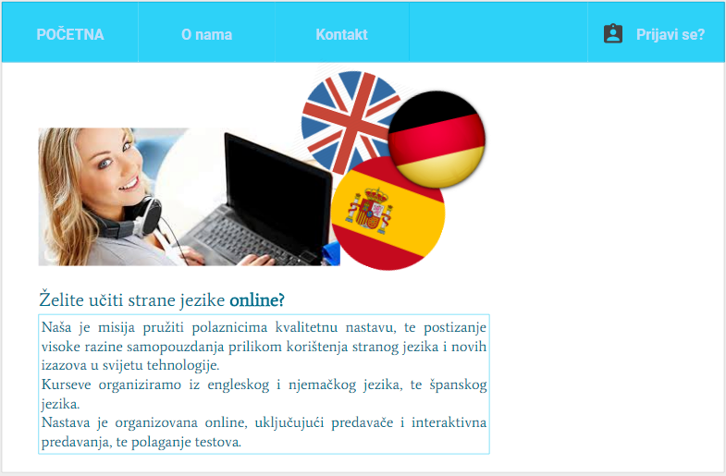

Slika 1 Početna forma – bilo koji korisnik kada otvori web aplikaciju

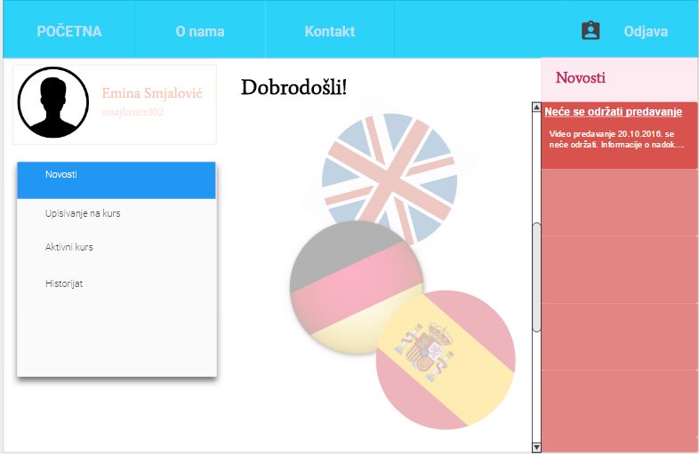

Slika 2 Kada se prijavi korisnik koji je student/učenik njemu se otvori ova forma za početak. U slučaju da želi promjeniti šifru i slične opcije editovanja profila može kliknuti na crnu ikonicu „user“

Za korisnika bi trebalo dodati tab online predavanje

Dodat sliku za kontakt

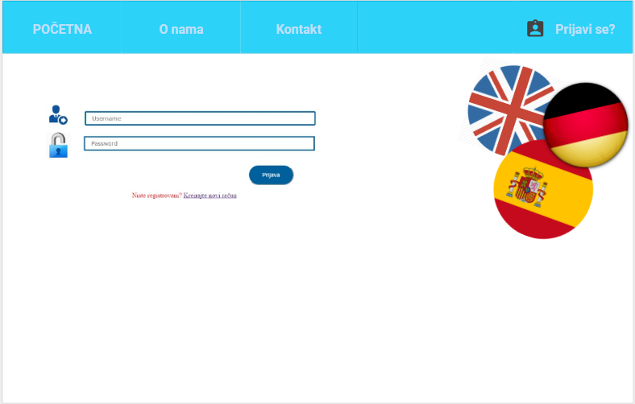

Slika 3 Kada korisnik klikne prijavi otvara mu se sljedeća forma za prijavu

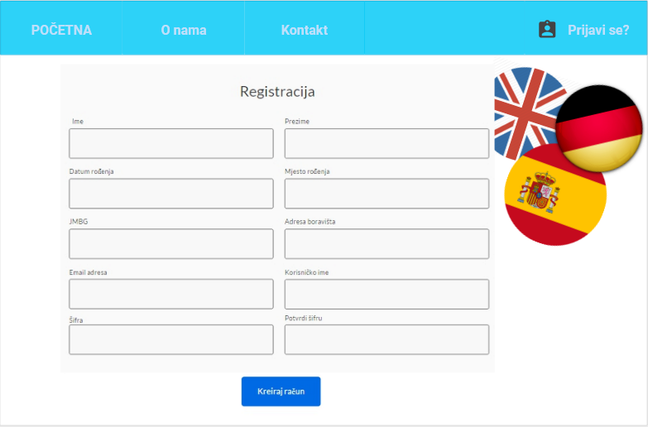

Slika 4 Ako klikne na prethodnoj formi na registruj otvara se sljedeća forma – namjenjena za učenike

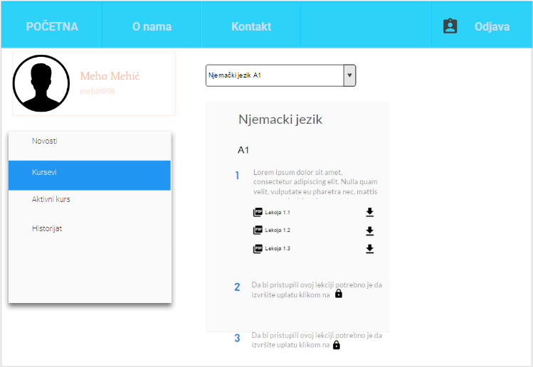

Slika 5Registrovani student može gledati free sadržaj ostalih kurseva, ako želi da sluša sav sadržaj šalje uplatnicu (može biti aktivan na samo jednom kursu)

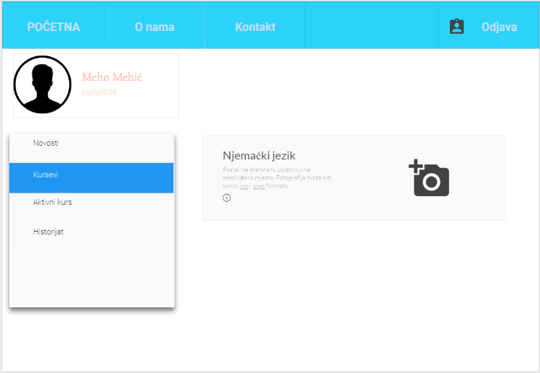

Slika 6Ako klikne na ikonicu za uplatu otvara mu se ova forma, u slučaju da već ima aktivni kurs onda mu daje upozorenje da ne može upisati dva kursa

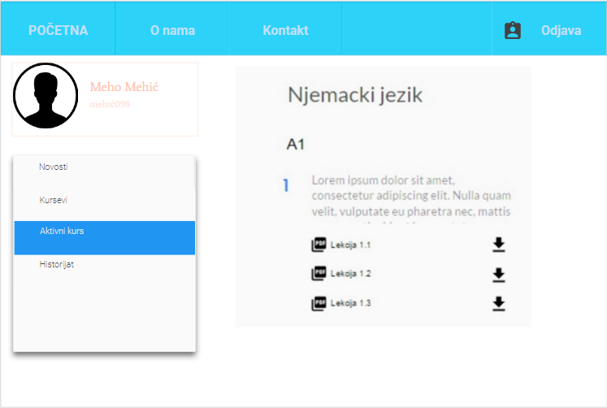

Slika Student može imati jedan aktivni kurs, nakon što mu se pregleda uplatnica i dopusti pristup

### **3.2.10. Preuzimanje testa**

Zamisljeno je da na ovoj stranici predavac postavi test, i da ga sa iste student skine

Gdjee da student postavi urađen test ???? 3.2.11 ?

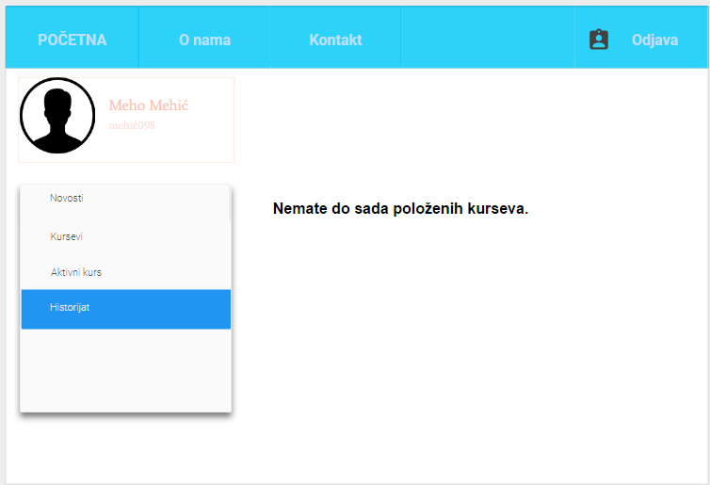

Slika 8 Ima mogućnost da pregleda sve položene kurseve (dobivene diplome). Ako ih ima izađe lista svih, ako ne prikaže mu se iznad prikazan tekst

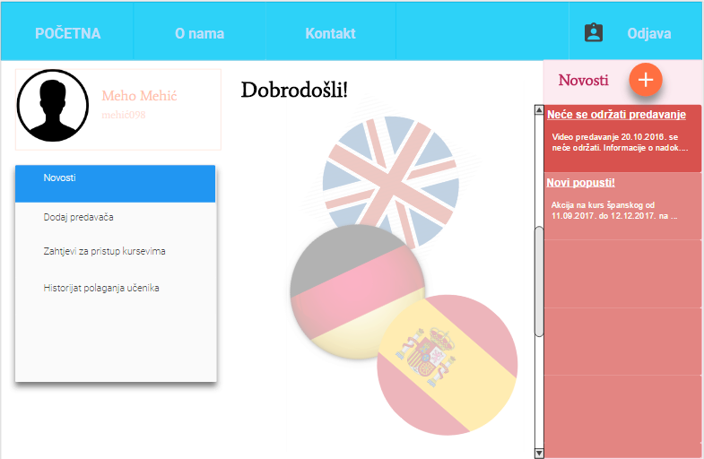

Slika 9 Početna forma kada se prijavi administrator – ima mogućnost dodavanja novosti klikom na „+“ dugme

Dodati da moze editovati, brisati novosti

3.2.18.

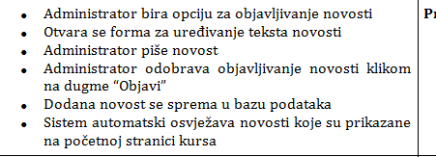

Prilagodiit ovom, dodat dugme objavi

Dodati tab organizacija grupa studenta 3.2.8

Dodati tab Raspored online predavanja 3.2.9

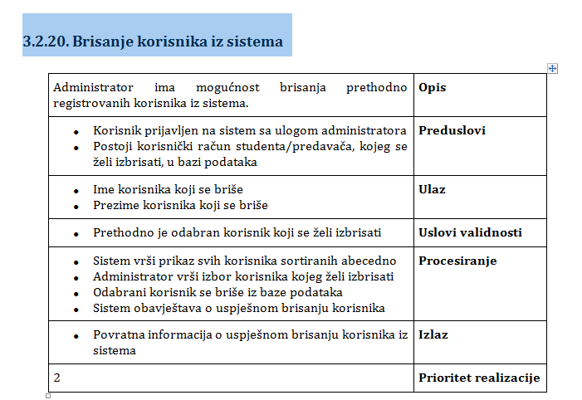

Za ovaj dodati sliku

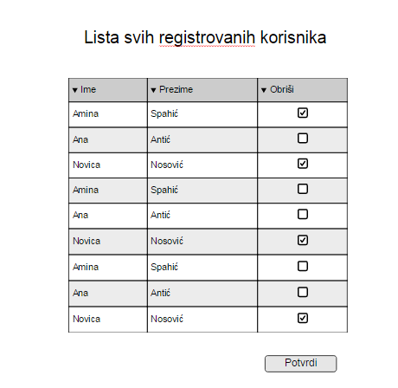

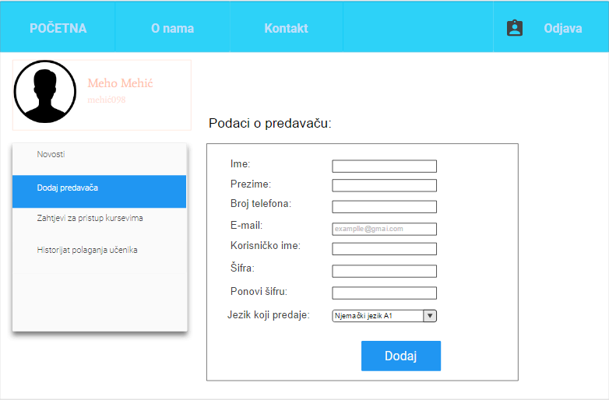

Slika 10 Administratorova forma za dodavanje predavača

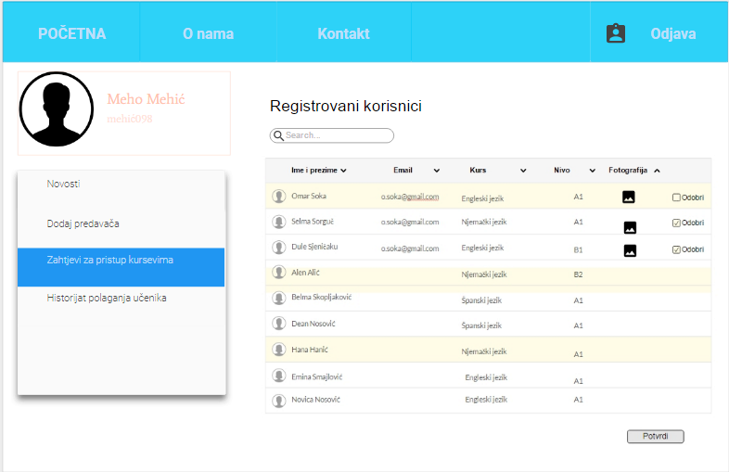

Slika 11 Dopuštanje prava pristupa nekom kursu – administrator forma

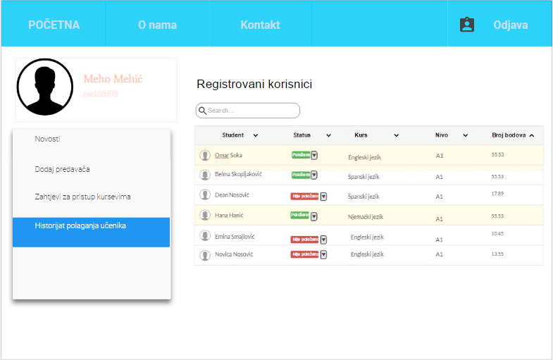

Slika 12 Admin može pregledati studente – kurseve koji su upisali, da li su ih položili

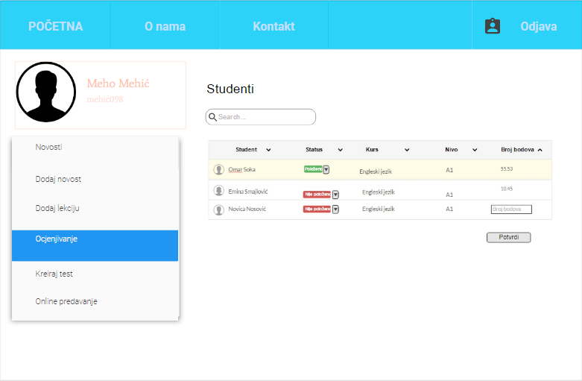

Slika Ocjenjivanje i pregled studenata od strane predavača – forma predavač

Rezultati ocjenjivanja da budu u novostima ilii ???

Ili da postavimo tab kod studenta, rezultati, ili u historijatu onom neki panel,3.2.12.

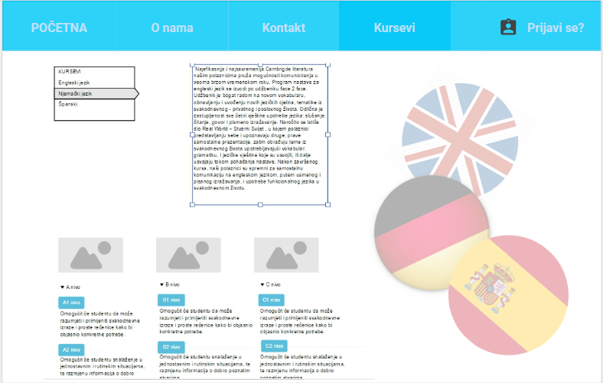

Slika Ako budemo htjeli da neregistrovani korisnici mogu otvoriti kurseve

Ja bi ovo stavila za da vidi svako ko udje, ne prikazuje su lekcije, samo o kursu reklama

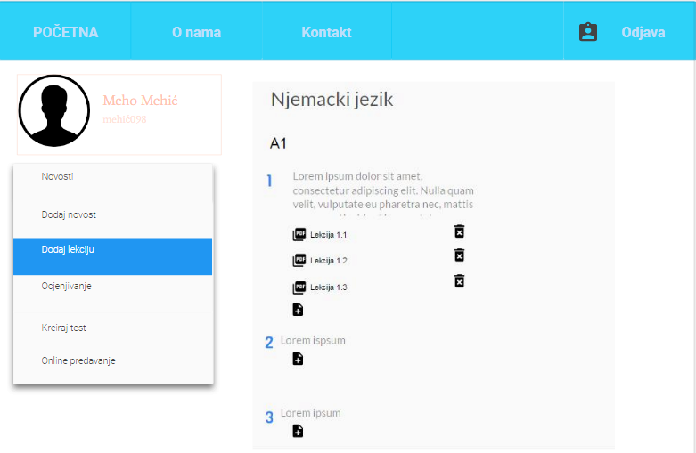

Slika Dodavanje i brisanje lekcija – forma predavača